**TRƯỜNG CAO ĐẲNG THỰC HÀNH**

**FPT-POLYTECHNIC TP.HCM**



**BÁO CÁO LAB 3**

**ĐIỆN TOÁN ĐÁM MÂY**

Sinh viên thực hiện:

* Mã số: PS03784
* Họ và tên: Nguyễn Văn Lâu
* Lớp: PT11105

TP. HỒ CHÍ MINH - 2016

# ĐĂNG KÍ TÀI KHOẢN TRÊN HEROKU:

## Truy cập vào website của heroku:

* Giao diện website:

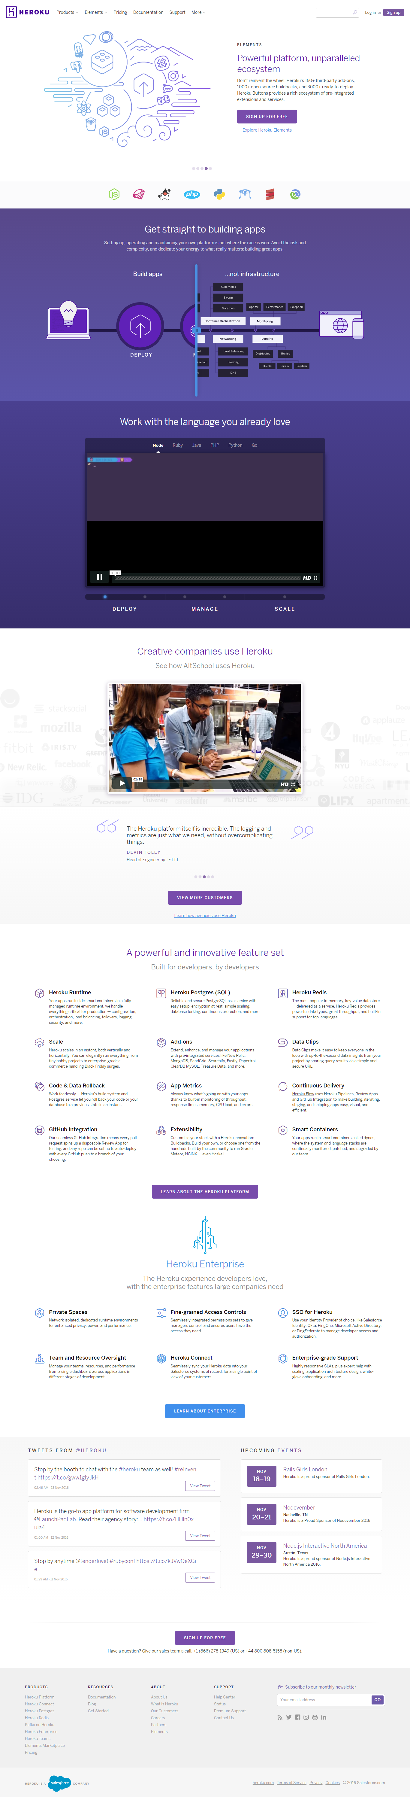

* Đăng kí tài khoản trên heroku:

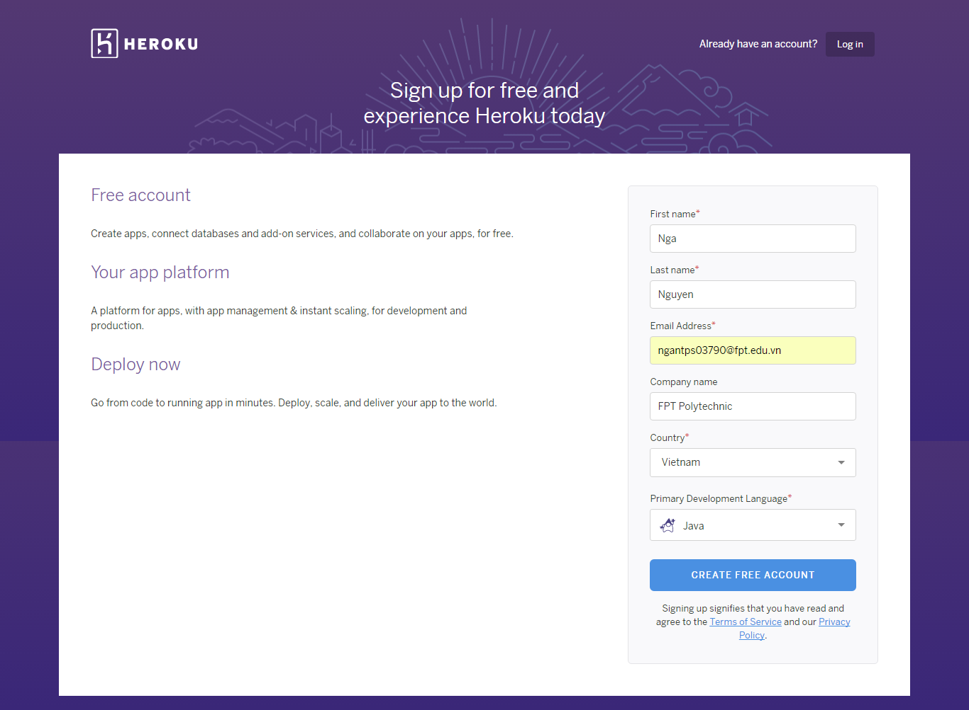

* Thông tin check email:

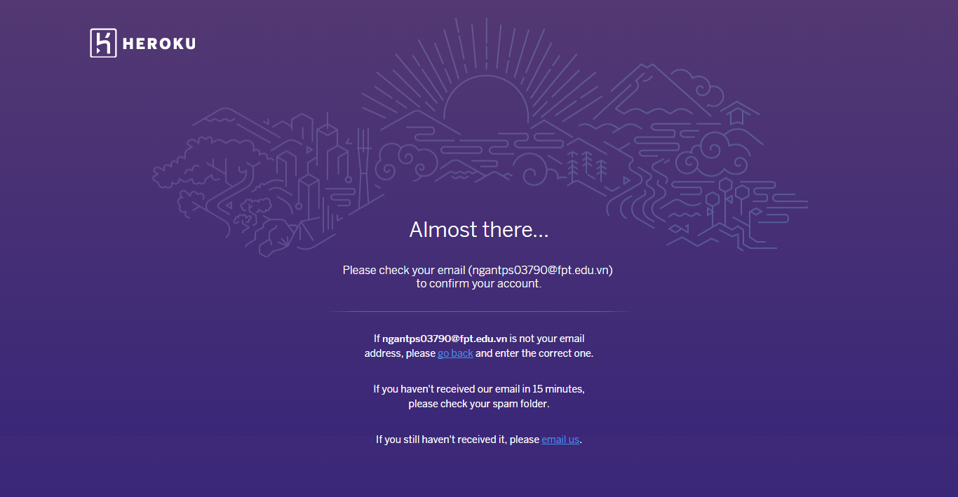

* Set password:

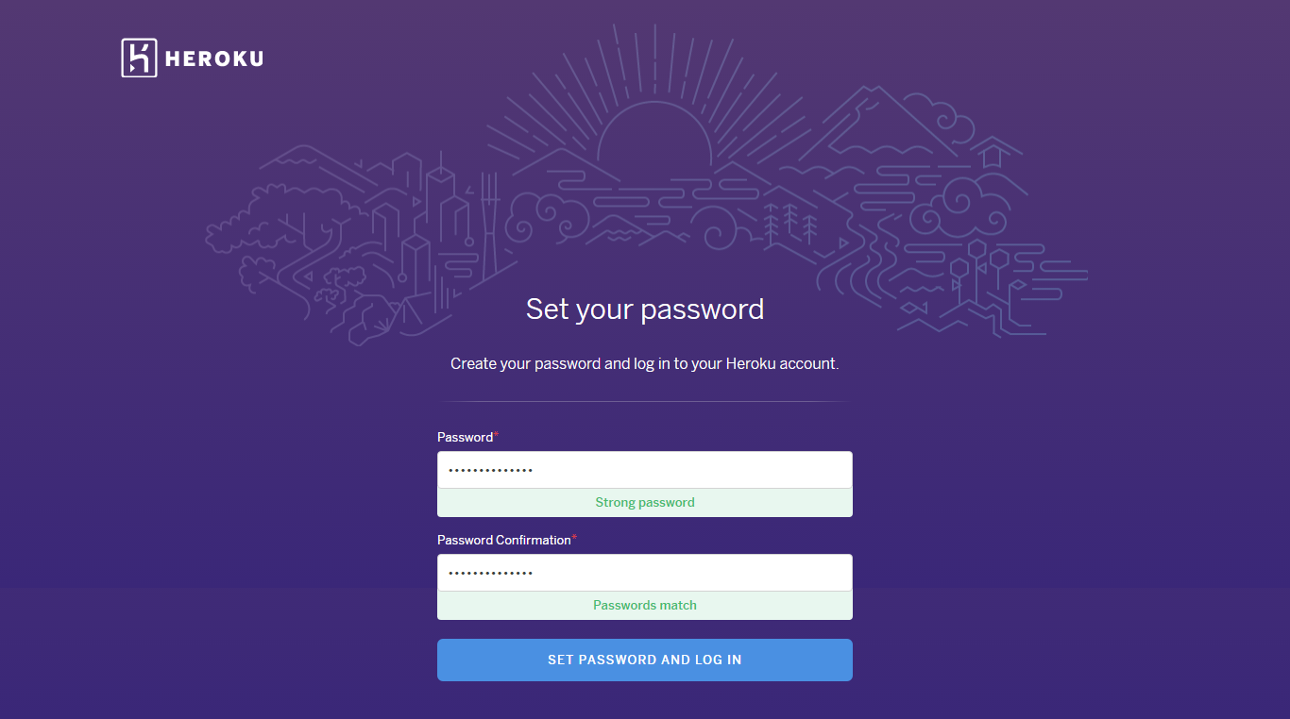

* Thông báo thành công:

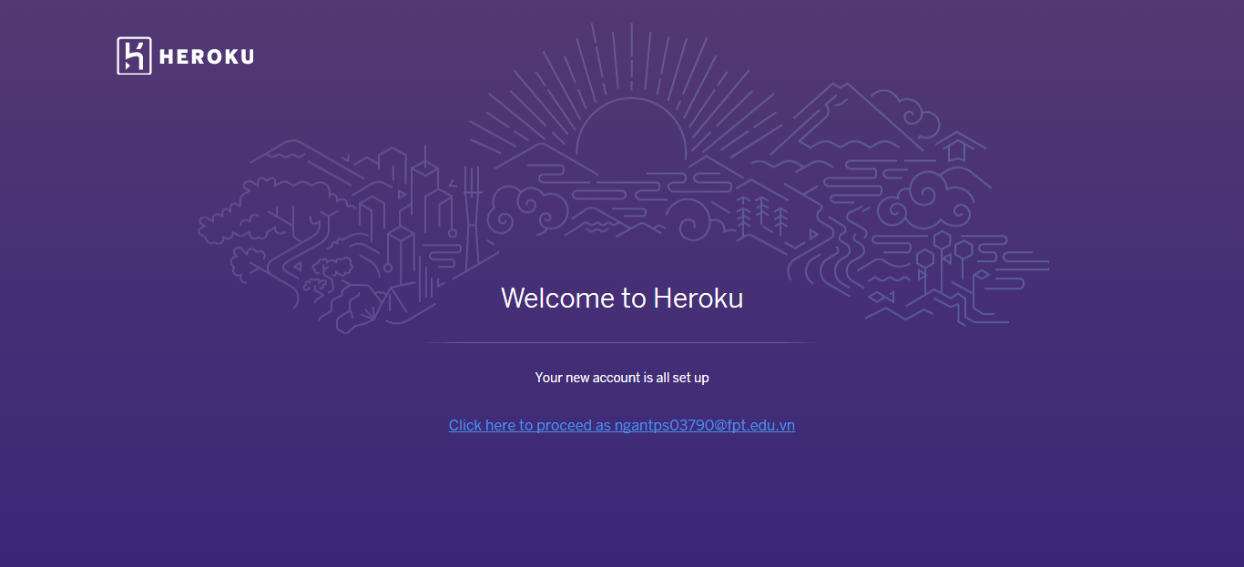

* Giao diện tạo app mới:

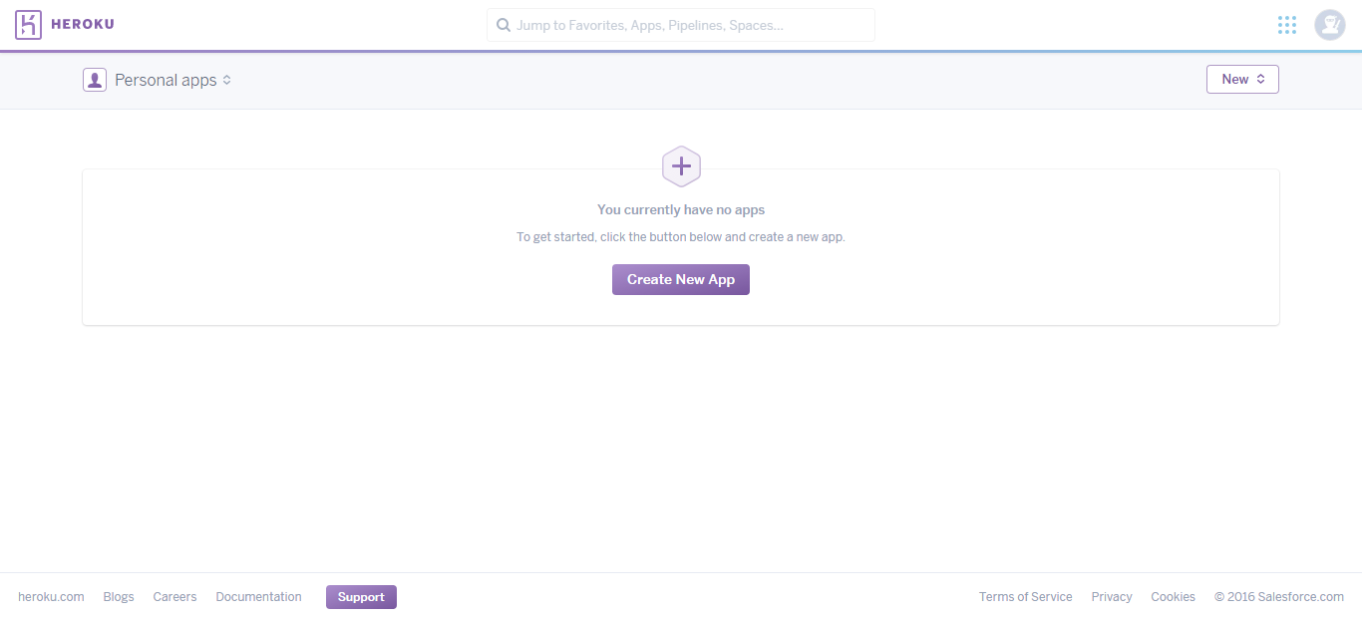

* Đặt tên app:

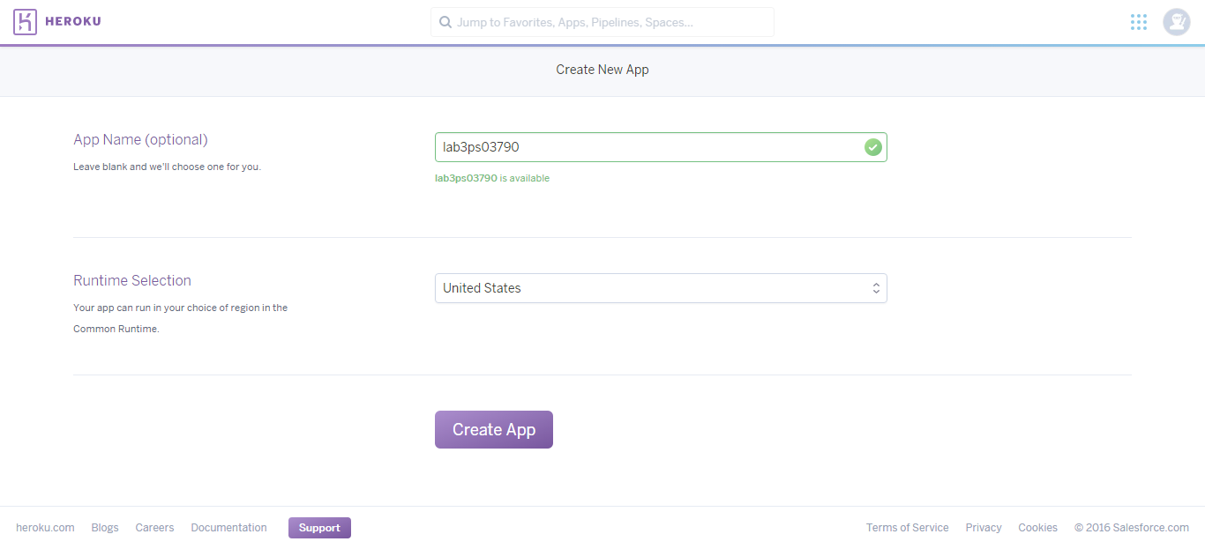

* Add những user đã đăng kí để tạo nhóm:

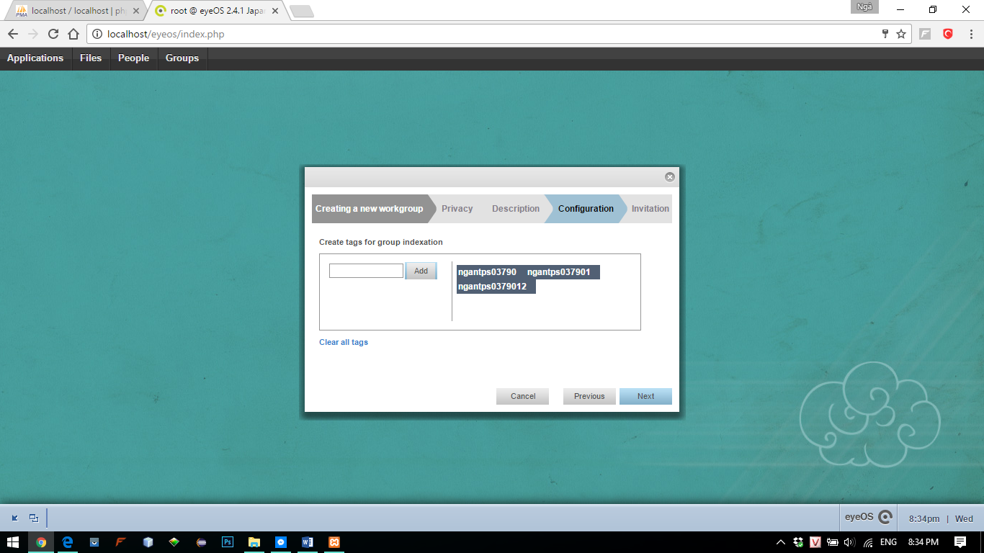

* Download và hướng dẫn cài đặt:

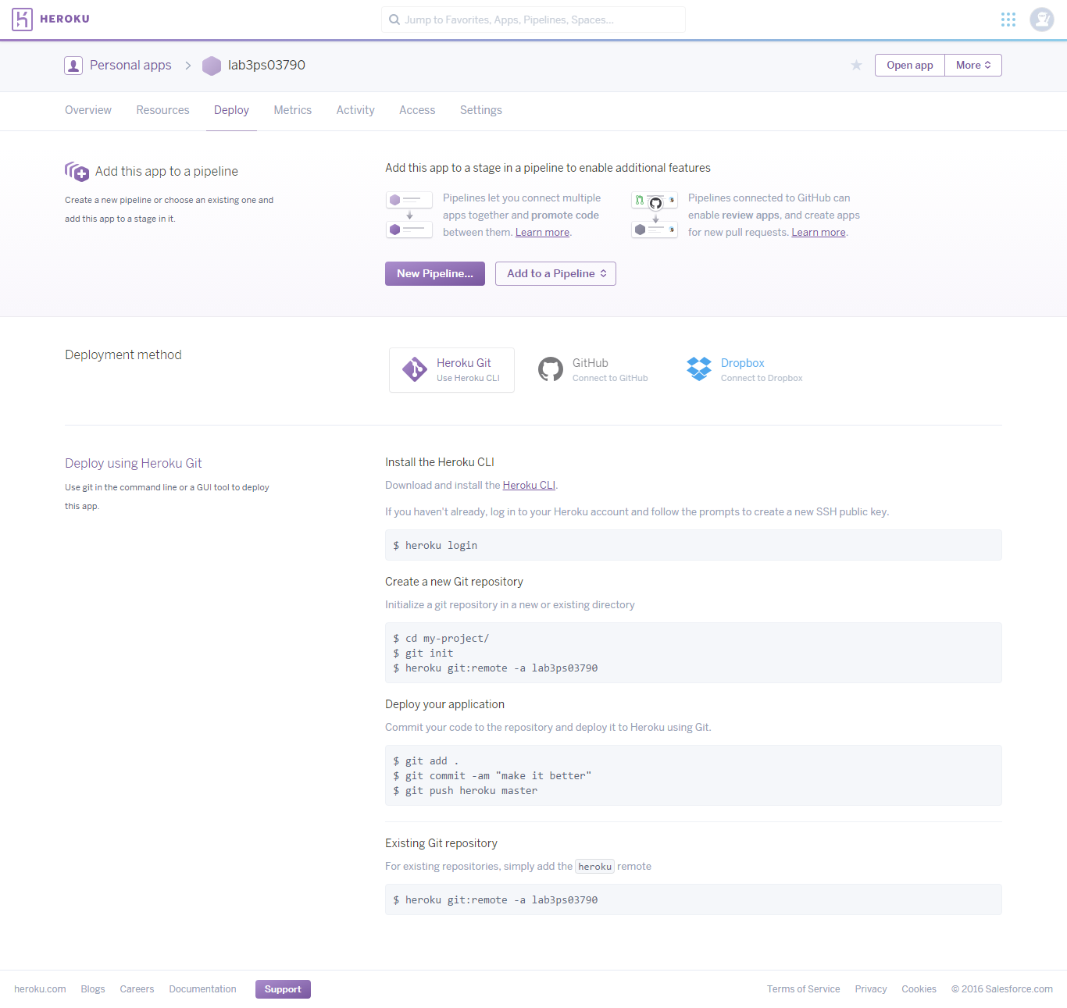

* Link website up: https://bootstraptemplate1.herokuapp.com/

